ｽﾍﾟｸﾄﾙﾗﾍﾞﾙ: ｽﾍﾟｸﾄﾙ 1

ﾗｲﾌﾞﾀｲﾑ 120.0 s

収集ｼﾞｵﾒﾄﾘ[度] :

試料傾斜角 = 0.0

方位角 = 0.0

ｴﾚﾍﾞｰｼｮﾝ = 30.0

加速電圧 = 10.00 kV

ｽﾍﾟｸﾄﾙ全ｶｳﾝﾄ数 = 150797

|  |  |  |  |
| --- | --- | --- | --- |
| ｻﾝﾌﾟﾙﾃﾞｰﾀ : | ｴﾈﾙｷﾞｰ[eV] | 分解能[eV] | ｶｳﾝﾄ数 |
| ｽﾄﾛｰﾌﾞ : | 3.8 | 52.01 | 1197570 |
|  |  |  |  |

定量最適化がおこなわれていません

ｽﾍﾟｸﾄﾙ処理 :

省略されたﾋﾟｰｸはありません

処理ｵﾌﾟｼｮﾝ : 酸素 ｽﾄｲｷｵﾒﾄﾘ (ﾉｰﾏﾗｲｽﾞ)

繰り返し回数 = 2

ｽﾀﾝﾀﾞｰﾄﾞ :

Na Albite 1999/06/01

Mg MgO 1999/06/01

Al Al2O3 1999/06/01

Si SiO2 1999/06/01

P GaP 1999/06/01

S FeS2 1999/06/01

K MAD-10 Feldspar 1999/06/01

Ca Wollastonite 1999/06/01

Cr Cr 1999/06/01

Mn Mn 1999/06/01

Fe Fe 1999/06/01

Ni Ni 1999/06/01

|  |  |  |  |  |  |
| --- | --- | --- | --- | --- | --- |
| 元素 | 質量濃度 | 原子数 | 化合物 | 化学式 |  |
|  | [%] | 濃度[%] | 濃度[%] |  |  |
| Na K | 14.00 | -2.30 | 18.87 | Na2O |  |
| Mg K | 55.82 | -8.68 | 92.55 | MgO |  |
| Al K | 29.77 | -4.17 | 56.24 | Al2O3 |  |
| Si K | 68.68 | -9.24 | 146.93 | SiO2 |  |
| P K | -433.03 | 52.85 | -992.22 | P2O5 |  |
| S K | -346.92 | 40.90 | -866.23 | SO3 |  |
| K K | 4.89 | -0.47 | 5.89 | K2O |  |
| Ca K | 24.08 | -2.27 | 33.69 | CaO |  |
| Cr K | 575.69 | -41.85 | 841.39 | Cr2O3 |  |
| Mn K | -7.47 | 0.51 | -9.65 | MnO |  |
| Fe K | 494.35 | -33.46 | 635.97 | FeO |  |
| Ni K | 107.34 | -6.91 | 136.58 | NiO |  |
| O | -487.16 | 115.10 |  |  |  |
| ﾄｰﾀﾙ | 100.00 |  |  |  |  |

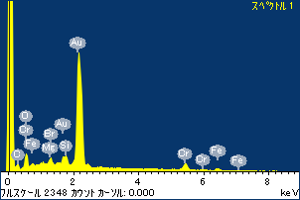

ﾌﾟﾛｼﾞｪｸﾄ : ﾌﾟﾛｼﾞｪｸﾄ 1

ｵｰﾅｰ : Administrator

領域 分析領域 9

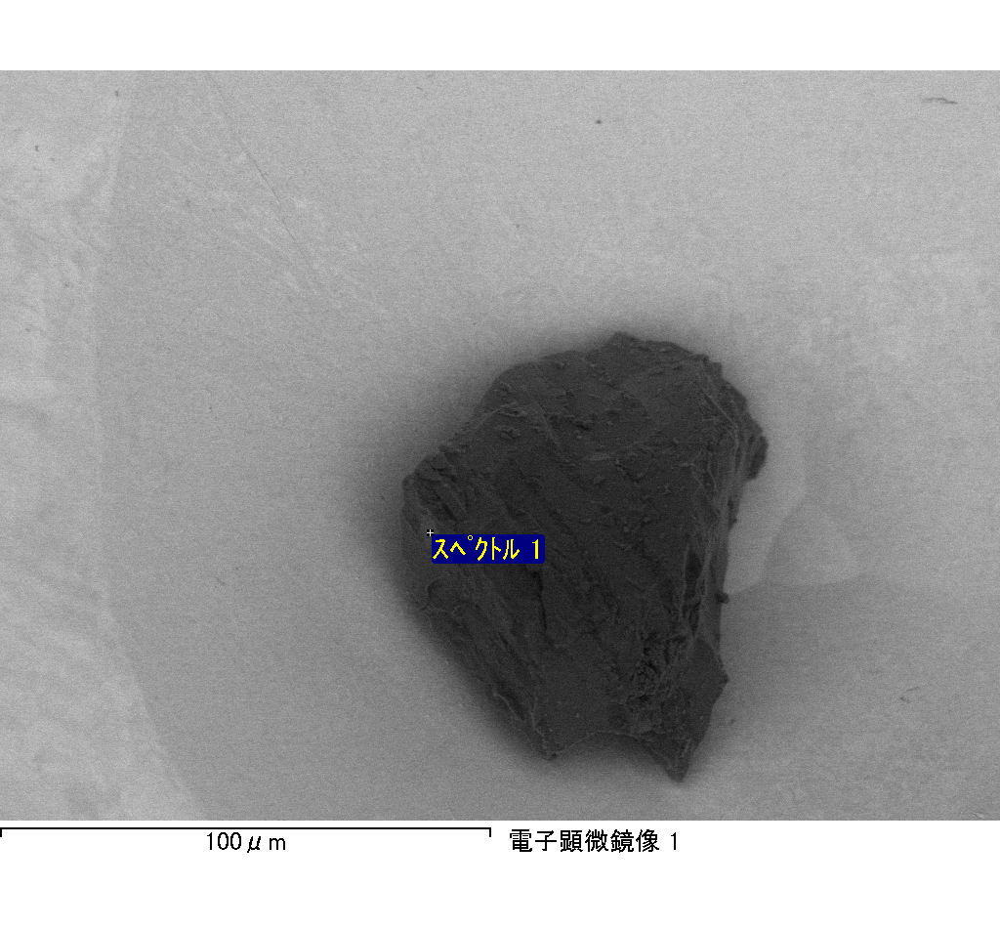

ｽﾍﾟｸﾄﾙﾗﾍﾞﾙ: ｽﾍﾟｸﾄﾙ 2

ﾗｲﾌﾞﾀｲﾑ 120.0 s

収集ｼﾞｵﾒﾄﾘ[度] :

試料傾斜角 = 0.0

方位角 = 0.0

ｴﾚﾍﾞｰｼｮﾝ = 30.0

加速電圧 = 10.00 kV

ｽﾍﾟｸﾄﾙ全ｶｳﾝﾄ数 = 166282

|  |  |  |  |
| --- | --- | --- | --- |
| ｻﾝﾌﾟﾙﾃﾞｰﾀ : | ｴﾈﾙｷﾞｰ[eV] | 分解能[eV] | ｶｳﾝﾄ数 |
| ｽﾄﾛｰﾌﾞ : | 3.8 | 52.02 | 1198647 |
|  |  |  |  |

定量最適化がおこなわれていません

ｽﾍﾟｸﾄﾙ処理 :

省略されたﾋﾟｰｸはありません

処理ｵﾌﾟｼｮﾝ : 酸素 ｽﾄｲｷｵﾒﾄﾘ (ﾉｰﾏﾗｲｽﾞ)

繰り返し回数 = 2

ｽﾀﾝﾀﾞｰﾄﾞ :

Na Albite 1999/06/01

Mg MgO 1999/06/01

Al Al2O3 1999/06/01

Si SiO2 1999/06/01

P GaP 1999/06/01

S FeS2 1999/06/01

K MAD-10 Feldspar 1999/06/01

Ca Wollastonite 1999/06/01

Cr Cr 1999/06/01

Mn Mn 1999/06/01

Fe Fe 1999/06/01

Ni Ni 1999/06/01

|  |  |  |  |  |  |
| --- | --- | --- | --- | --- | --- |
| 元素 | 質量濃度 | 原子数 | 化合物 | 化学式 |  |
|  | [%] | 濃度[%] | 濃度[%] |  |  |
| Na K | 3.36 | 3.46 | 4.53 | Na2O |  |
| Mg K | 28.55 | 27.82 | 47.34 | MgO |  |
| Al K | 4.10 | 3.60 | 7.75 | Al2O3 |  |
| Si K | 33.78 | 28.49 | 72.27 | SiO2 |  |
| P K | -15.70 | -12.01 | -35.98 | P2O5 |  |
| S K | -12.12 | -8.96 | -30.27 | SO3 |  |
| K K | 0.12 | 0.07 | 0.15 | K2O |  |
| Ca K | 0.74 | 0.44 | 1.03 | CaO |  |
| Cr K | -1.10 | -0.50 | -1.61 | Cr2O3 |  |
| Mn K | 0.27 | 0.12 | 0.35 | MnO |  |
| Fe K | 22.91 | 9.72 | 29.47 | FeO |  |
| Ni K | 3.90 | 1.57 | 4.97 | NiO |  |
| O | 31.19 | 46.17 |  |  |  |
| ﾄｰﾀﾙ | 100.00 |  |  |  |  |

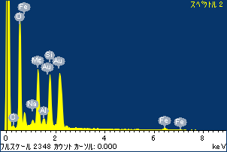

ﾌﾟﾛｼﾞｪｸﾄ : ﾌﾟﾛｼﾞｪｸﾄ 1

ｵｰﾅｰ : Administrator

領域 分析領域 9

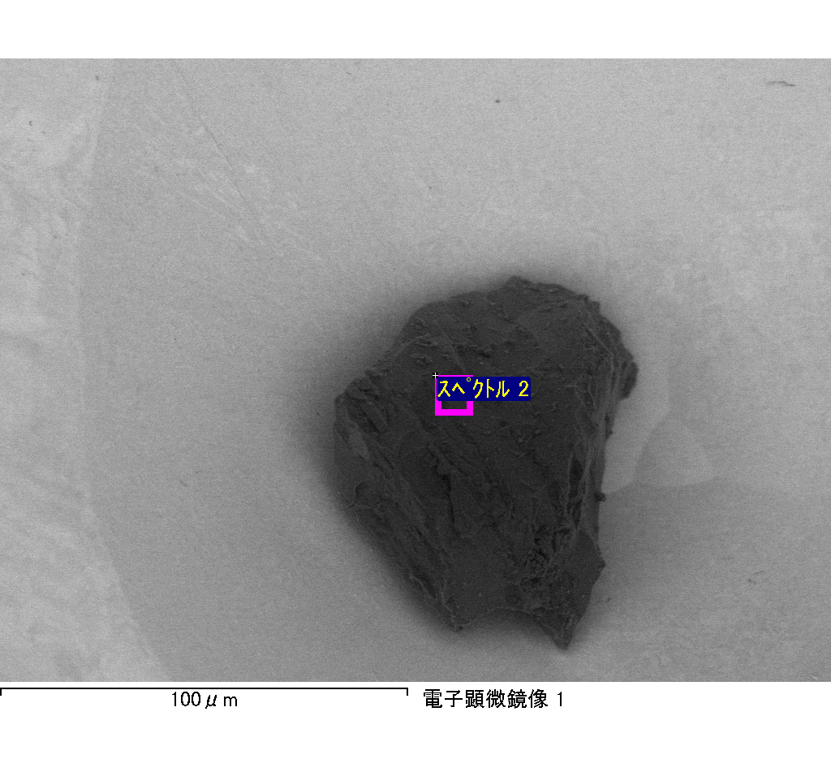

ｽﾍﾟｸﾄﾙﾗﾍﾞﾙ: ｽﾍﾟｸﾄﾙ 3

ﾗｲﾌﾞﾀｲﾑ 120.0 s

収集ｼﾞｵﾒﾄﾘ[度] :

試料傾斜角 = 0.0

方位角 = 0.0

ｴﾚﾍﾞｰｼｮﾝ = 30.0

加速電圧 = 10.00 kV

ｽﾍﾟｸﾄﾙ全ｶｳﾝﾄ数 = 162964

|  |  |  |  |
| --- | --- | --- | --- |
| ｻﾝﾌﾟﾙﾃﾞｰﾀ : | ｴﾈﾙｷﾞｰ[eV] | 分解能[eV] | ｶｳﾝﾄ数 |
| ｽﾄﾛｰﾌﾞ : | 3.8 | 52.11 | 1198005 |
|  |  |  |  |

定量最適化がおこなわれていません

ｽﾍﾟｸﾄﾙ処理 :

省略されたﾋﾟｰｸはありません

処理ｵﾌﾟｼｮﾝ : 酸素 ｽﾄｲｷｵﾒﾄﾘ (ﾉｰﾏﾗｲｽﾞ)

繰り返し回数 = 2

ｽﾀﾝﾀﾞｰﾄﾞ :

Na Albite 1999/06/01

Mg MgO 1999/06/01

Al Al2O3 1999/06/01

Si SiO2 1999/06/01

P GaP 1999/06/01

S FeS2 1999/06/01

K MAD-10 Feldspar 1999/06/01

Ca Wollastonite 1999/06/01

Cr Cr 1999/06/01

Mn Mn 1999/06/01

Fe Fe 1999/06/01

Ni Ni 1999/06/01

|  |  |  |  |  |  |
| --- | --- | --- | --- | --- | --- |
| 元素 | 質量濃度 | 原子数 | 化合物 | 化学式 |  |
|  | [%] | 濃度[%] | 濃度[%] |  |  |
| Na K | 0.67 | 0.68 | 0.90 | Na2O |  |
| Mg K | 47.64 | 45.94 | 78.98 | MgO |  |
| Al K | 1.50 | 1.31 | 2.84 | Al2O3 |  |
| Si K | 43.23 | 36.09 | 92.48 | SiO2 |  |
| P K | -25.60 | -19.38 | -58.65 | P2O5 |  |
| S K | -19.71 | -14.41 | -49.21 | SO3 |  |
| K K | -0.13 | -0.08 | -0.16 | K2O |  |
| Ca K | 0.39 | 0.23 | 0.54 | CaO |  |
| Cr K | -2.47 | -1.11 | -3.61 | Cr2O3 |  |
| Mn K | 2.13 | 0.91 | 2.76 | MnO |  |
| Fe K | 26.61 | 11.17 | 34.24 | FeO |  |
| Ni K | -0.87 | -0.35 | -1.11 | NiO |  |
| O | 26.61 | 39.00 |  |  |  |
| ﾄｰﾀﾙ | 100.00 |  |  |  |  |

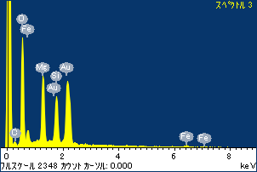

ﾌﾟﾛｼﾞｪｸﾄ : ﾌﾟﾛｼﾞｪｸﾄ 1

ｵｰﾅｰ : Administrator

領域 分析領域 9

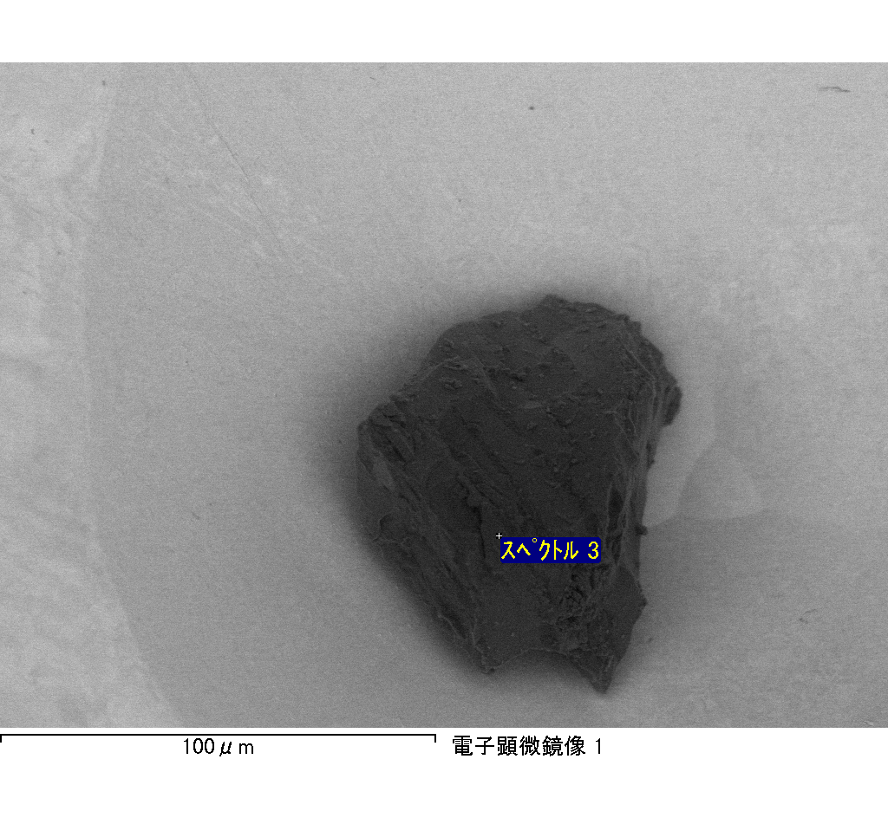

ｽﾍﾟｸﾄﾙﾗﾍﾞﾙ: ｽﾍﾟｸﾄﾙ 1

ﾗｲﾌﾞﾀｲﾑ 120.0 s

収集ｼﾞｵﾒﾄﾘ[度] :

試料傾斜角 = 0.0

方位角 = 0.0

ｴﾚﾍﾞｰｼｮﾝ = 30.0

加速電圧 = 10.00 kV

ｽﾍﾟｸﾄﾙ全ｶｳﾝﾄ数 = 120454

|  |  |  |  |
| --- | --- | --- | --- |
| ｻﾝﾌﾟﾙﾃﾞｰﾀ : | ｴﾈﾙｷﾞｰ[eV] | 分解能[eV] | ｶｳﾝﾄ数 |
| ｽﾄﾛｰﾌﾞ : | 3.8 | 52.03 | 1201618 |
|  |  |  |  |

定量最適化がおこなわれていません

ｽﾍﾟｸﾄﾙ処理 :

省略されたﾋﾟｰｸはありません

処理ｵﾌﾟｼｮﾝ : 酸素 ｽﾄｲｷｵﾒﾄﾘ (ﾉｰﾏﾗｲｽﾞ)

繰り返し回数 = 1

ｽﾀﾝﾀﾞｰﾄﾞ :

Na Albite 1999/06/01

Mg MgO 1999/06/01

Al Al2O3 1999/06/01

Si SiO2 1999/06/01

P GaP 1999/06/01

S FeS2 1999/06/01

K MAD-10 Feldspar 1999/06/01

Ca Wollastonite 1999/06/01

Cr Cr 1999/06/01

Mn Mn 1999/06/01

Fe Fe 1999/06/01

Ni Ni 1999/06/01

|  |  |  |  |  |  |
| --- | --- | --- | --- | --- | --- |
| 元素 | 質量濃度 | 原子数 | 化合物 | 化学式 |  |
|  | [%] | 濃度[%] | 濃度[%] |  |  |
| Na K | -1.19 | -0.89 | -1.61 | Na2O |  |
| Mg K | -8.35 | -5.85 | -13.84 | MgO |  |
| Al K | -1.75 | -1.11 | -3.31 | Al2O3 |  |
| Si K | -10.94 | -6.64 | -23.40 | SiO2 |  |
| P K | 44.78 | 24.65 | 102.61 | P2O5 |  |
| S K | 33.10 | 17.60 | 82.66 | SO3 |  |
| K K | -0.50 | -0.22 | -0.60 | K2O |  |
| Ca K | -1.90 | -0.81 | -2.66 | CaO |  |
| Cr K | -3.09 | -1.01 | -4.52 | Cr2O3 |  |
| Mn K | 2.16 | 0.67 | 2.79 | MnO |  |
| Fe K | -17.61 | -5.38 | -22.66 | FeO |  |
| Ni K | -12.16 | -3.53 | -15.47 | NiO |  |
| O | 77.44 | 82.51 |  |  |  |
| ﾄｰﾀﾙ | 100.00 |  |  |  |  |

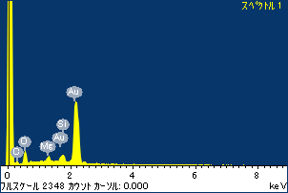

ﾌﾟﾛｼﾞｪｸﾄ : ﾌﾟﾛｼﾞｪｸﾄ 1

ｵｰﾅｰ : Administrator

領域 分析領域 10

